○ خبر ویژه جروزالم پست:  درخواست نماینده تل‌آویو در سازمان ملل برای افزایش تحریم بر ایران  نماینده رژیم صهیونیستی در سازمان ملل، با حمایت از نامه تروئیکای اروپایی به سازمان ملل علیه ایران، گفت تحریم‌ها بر ایران باید افزایش یابد. دنی دانون نماینده رژیم صهیونیستی در سازمان ملل ضمن حمایت از اتهام مطرح شده توسط کشورهای آلمان، فرانسه و انگلیس در نامه خود به دبیرکل سازمان ملل مبنی بر ساخت موشک‌هایی ...  ››› ص. 2 | 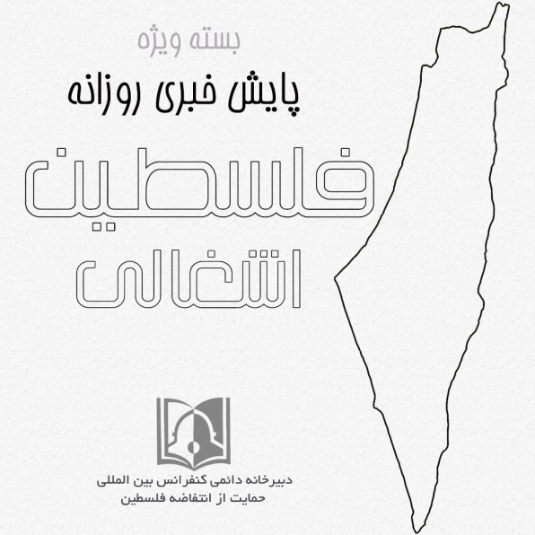 | ◊ مقاله رای الیوم:  چرایی انتخاب"مغرب و سه کشور عربی حاشیه خلیج فارس" برای امضای معاهده با رژیم صهیونیستی  عبدالباری عطوان تحلیلگر مطرح جهان عرب و سردبیر روزنامه رای الیوم در تحلیلی به بررسی تحرکات جدید رژیم صهیونیستی برای عادی سازی روابط با کشورهای عربی و تلاش برای امضای آنچه معاهده عدم تجاوز خوانده و نقش و تلاشهای آمریکا در این زمینه پرداخته است. عطوان در این تحلیل نوشته است : چرا ....  ››› ص. 6
• شنبه 16 آذر ماه 1398 • شماره 567 • 6 صفحه • 7 دسامبر 2019 •

ویژه های تصویری
* رژیم صهیونیستی موشک با قابلیت حمل کلاهک هسته‌ای آزمایش کرد
* ایجاد ۲۱ صفحه در فیسبوک توسط اسرائیل برای حمله به الهان عمر
›› ص. 5

□ جروزالم پست : رووین ریولین رئیس رژیم صهیونیستی به نتانیاهو پیشنهاد داد: در صورت استعفا از نخست‌وزیری و اعتراف به فساد دولتی، وی را از محکومیت در پرونده‌های فساد عفو کند.

□ رویترز: مجلس نمایندگان آمریکا قطعنامه ای را به تصویب رساند که از راه حل دو دولتی برای حل و فصل مناقشه میان فلسطین و اسرائیل حمایت می کند.

□ النشره: خلیل الحیه عضو دفتر سیاسی حماس: حماس طرحی برای آتش بس طولانی مدت با رژیم صهیونیستی یا بررسی آن با هر میانجی گری را ندارد و آنرا به شدت رد می کند.

□ خبرگزاری بین المللی قدس: وزیر امور خارجه کشورمان در توییتر نوشت: «اسرائیل امروز یک موشک هسته‌ای را امتحان کرده که هدفش ایران بود.

1- تغییر لحن رژِیم صهیونیست ها در برابر غزه.

2- ایتالیا شهرک‌سازی رژیم صهیونیستی در اراضی اشغالی را غیرقانونی خواند.

3- استقبال فلسطین از قطعنامه مجلس نمایندگان آمریکا در حمایت از راهکار "دو کشوری".

4- محمود الزهار: حماس آتش بس ابدی با اسرائیل نداشته و از آن استفاده ابزاری می نماید.

5- زخمی شدن ۳۷ فلسطینی در جریان تظاهرات بازگشت در مرز غزه.

6- لیبرمن: اسرائیل به سمت انتخابات سوم پیش می‌رود.

7- حماس از وساطت ۵ کشور برای مبادله اسرا با رژیم صهیونیستی خبرداد.

8- تظاهرات اردنی‌ها علیه معامله قرن.

15/09/1398 | تاریخ انتشار: |  | جروزالم پست |  |  |  | منبع: |  |  |  | خبر ویژه:

درخواست نماینده تل‌آویو در سازمان ملل برای افزایش تحریم بر ایران
نماینده رژیم صهیونیستی در سازمان ملل، با حمایت از نامه تروئیکای اروپایی به سازمان ملل علیه ایران، گفت تحریم‌ها بر ایران باید افزایش یابد. دنی دانون نماینده رژیم صهیونیستی در سازمان ملل ضمن حمایت از اتهام مطرح شده توسط کشورهای آلمان، فرانسه و انگلیس در نامه خود به دبیرکل سازمان ملل مبنی بر ساخت موشک‌هایی در ایران با قابلیت حمل کلاهک اتمی، مدعی شد: «رژیم ایران تمایلات و نیّات خود را مخفی نمی‌کند» سه کشور اروپایی عضو برجام روز چهارشنبه با ارسال نامه‌ای به «آنتونیو گوترش»، مدعی شدند که برخی از مدل‌های موشک‌های بالستیک ایران با قطعنامه 2231 شورای امنیت سازمان ملل که توافق هست‌ای با ایران را تأیید کرده، «ناهمخوان» است.
دانون در ادامه ادعاهایش، افزود: «همزمان با استقبال ما از نامه اروپایی‌ها، لازم است برای مقابله با اهداف تهران، تحریم‌های قابل توجهی بر این رژیم اعمال شود. ما نمی‌توانیم فقط به مباحثات در سازمان ملل بسنده کنیم».
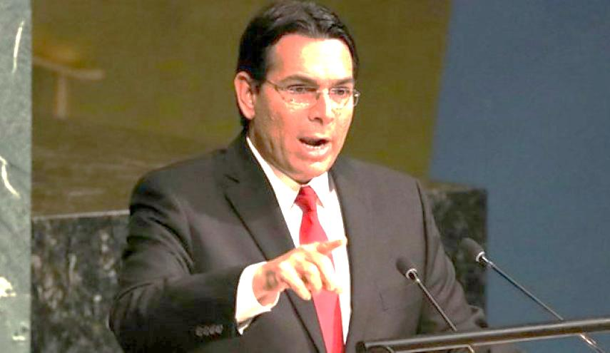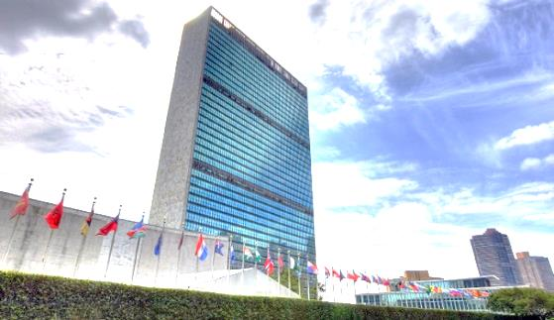
16/09/1398 | تاریخ انتشار: |  | یدیعوت احرونوت |  |  |  | منبع: |  |  | 1 | خبر شماره:

تغییر لحن رژِیم صهیونیست ها در برابر غزه
"آویو کوخافی" رئیس ستاد ارتش رژیم صهیونیستی از رویکرد مثبت اسرائیل درخصوص دست یابی به توافق آتش بس با جنبش حماس در نوار غزه پرده برداشت. کوخافی با روسای شوراهای شهرک های صهیونیست نشین همجوار غزه در خصوص وضعیت موجود گفتگو کرده است. روسای این شهرک ها نیز از سخنان کوخافی مبنی بر رویکرد مثبت اسرائیل در رابطه با موضوع حل و فصل و سازش با حماس، ابراز تعجب کرده اند. در همین راستا بنیامین نتانیاهو نخست وزیر رژیم صهیونیستی نیز بیان کرد : ممکن است در آینده، به توافق آتش بس بلند مدت با جنبش حماس در نوار غزه دست یابد.
از سویی دیگر ژنرال "اسرائیل شطریت" معاون فرمانده بخش شمالی یگان غزه در ارتش اسرائیل اظهار داشت تخریب نوار غزه راهکار حل مشکل غزه نیست و اگر وارد روند اصلاح وضعیت اقتصادی غزه شویم بی تردید نتیجه بهتری در آنجا شاهد خواهیم بود.
15/09/1398 | تاریخ انتشار: |  | فلسطین الآن |  |  |  | منبع: |  |  | 2 | خبر شماره:

ایتالیا شهرک‌سازی رژیم صهیونیستی در اراضی اشغالی را غیرقانونی خواند
وزارت خارجه ایتالیا طی بیانیه‌ای پس از دیدار ریاض مالکی وزیر خارجه تشکیلات خودگردان فلسطین با همتای ایتالیایی خود در رم بار دیگر بر غیرقانونی بودن شهرک‌سازی رژیم صهیونیستی و حمایت این کشور از راه حل تشکیل دو کشور تاکید کرد. وزارت خارجه ایتالیا راه حل تشکیل دو کشور را تنها راه برای تضمین صلح و سازشی دائمی دانست.
16/09/1398 | تاریخ انتشار: |  | اسپوتنیک |  |  |  | منبع: |  |  | 3 | خبر شماره:

استقبال فلسطین از قطعنامه مجلس نمایندگان آمریکا در حمایت از راهکار "دو کشوری"
تشکیلات خودگردان فلسطین از قطعنامه مجلس نمایندگان آمریکا در حمایت از راهکار دو کشوری و مخالفت با سیاست‌های تصرف اراضی فلسطینیان و شهرک‌سازی‌ها، سیاست تحمیلی، اقدامات یک‌جانبه رژیم صهیونیستی و حمایت از خواسته‌های فلسطینی‌ها از جمله تشکیل کشور مستقل‌شان تقدیر کرد. در بیانیه تشکیلات خودگردان فلسطین آمده است، قطعنامه غیر الزام‌آور مجلس نمایندگان آمریکا در واکنش به سیاست نادرست فعلی واشنگتن ارائه شد که آخرین نمونه آن اظهارات مایک پامپئو، وزیر خارجه آمریکا بود که شهرک‌سازی‌ها را اقدامی برخلاف قوانین بین‌المللی ندانست. در ادامه این بیانیه آمده است، آنچه در این قطعنامه بیان شده در واقع حامل این پیام آشکار برای دولت آمریکا و اسرائیل است که صلح تنها از راه تشکیل کشور مستقل فلسطین براساس مرزهای چهارم ژوئن ۱۹۶۷ با پایتختی قدس شرقی و تحقق خواسته‌های فلسطینی‌ها به دست می‌آید. تشکیلات خودگردان فلسطین تاکید کرد: «صلح واقعی بدون رجوع به قوانین بین‌المللی و طرح صلح عربی هرگز محقق نخواهد شد.»
15/09/1398 | تاریخ انتشار: |  | تایمز اسرائیل |  |  |  | منبع: |  |  | 4 | خبر شماره:

محمود الزهار: حماس آتش بس ابدی با اسرائیل نداشته و از آن استفاده ابزاری می نماید
محمود الزهار عضو دفتر سیاسی حماس تاکید کرد این جنبش هیچگاه به آتش بسی ابدی با اشغالگران اسرائیلی دست نخواهد یافت و از تمام طرف هایی که خدمات انسانی رایگان به غزه ارائه می دهند تشکر کرد. الزهار گفت: آتش بس با اسرائیل ابزاری مقطعی برای تقویت مقاومت است تا بتواند پروژه مقاومت خود را برای آزادی فلسطین پیش برد. این عضو دفتر سیاسی حماس در گفتگو با روزنامه محلی فلسطین افزود: کسی که سعی دارد آتش بس را نوعی همکاری امنیتی یا توافق با اشغالگران تفسیر کند در اشتباه است، اگر ما با اشغالگران وارد آتش بس شده و آنها به این توافق پایبند نباشند ما نیز از آن استفاده کرده و هرگز به تعهدات خود پایبندی نخواهیم داشت. وی ادامه داد: نباید از مساله اصلی غافل شویم، پرچم هرگز بر زمین نخواهد افتاد و ما پروژه خود برای آزادی کامل فلسطین را به پیش می بریم و تنها به آزادی غزه و کرانه باختری اکتفا نمی کنیم بلکه تمام فلسطین را از اشغالگری نجات خواهیم داد.
16/09/1398 | تاریخ انتشار: |  | فلسطین الآن |  |  |  | منبع: |  |  | 5 | خبر شماره:

زخمی شدن ۳۷ فلسطینی در جریان تظاهرات بازگشت در مرز غزه
هشتاد و سومین جمعه تظاهرات بازگشت در مرزهای غزه با مشارکت هزاران فلسطینی برگزار شد. نظامیان ارتش رژیم صهیونیستی با شلیک گلوله و گاز اشک‌آور اقدام به سرکوب این تظاهرات مسالمت‌آمیز کردند که طبق اعلام وزارت بهداشت فلسطین در غزه ۳۷ فلسطینی از جمله ۱۰ کودک زخمی شدند. هیئت عالی ملی تظاهرات بازگشت و شکستن محاصره طی بیانیه‌ای خواستار مشارکت پررنگ فلسطینیان در تظاهرات روز جمعه با شعار "تظاهرات ادامه دارد" شده بود.
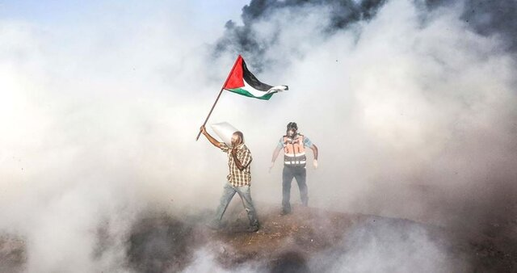
15/09/1398 | تاریخ انتشار: |  | یدیعوت آحارونوت |  |  |  | منبع: |  |  | 6 | خبر شماره:

لیبرمن: اسرائیل به سمت انتخابات سوم پیش می‌رود
رئیس حزب "اسرائیل بیتنا" با بیان اینکه شانس تشکیل دولت بسیار کم است، پیش‌بینی کرد اسرائیل به سمت انتخابات سوم پیش رود.
به گزارش ایسنا، به نقل از مرکز اطلاع رسانی فلسطین، آویگدور لیبرمن مسئولیت شکست تلاش‌ها برای تشکیل دولت و پیش رفتن اوضاع به سمت انتخابات سوم را متوجه بنیامین نتانیاهو، نخست وزیر این رژیم و رهبر حزب لیکود و بنی گانتس، رئیس ائتلاف آبی – سفید دانست. وی گفت، هنوز به وعده‌های خود قبل از انتخابات یعنی پیوستن به دولت وحدت فراگیر پایبند است اما هرگز در دولت اقلیت مشارکت نخواهد کرد.
15/09/1398 | تاریخ انتشار: |  | فلسطین الیوم |  |  |  | منبع: |  | 7 |  | خبر شماره:

حماس از وساطت ۵ کشور برای مبادله اسرا با رژیم صهیونیستی خبرداد
موسی دودین، از رهبران حماس اظهار داشت، شماری از کشورهای عربی و غربی برای امضای مبادله اسرا میان گردان‌های قسام و رژیم صهیونیستی واسطه شدند که آخرین آن‌ها به مدتی قبل بازمی‌گردد. دودین تصریح کرد، مصر در راس این کشورها قرار دارد که در این راستا تلاش زیادی کرده است و کشورهای قطر، ترکیه، سوئد و آلمان نیز تحرکاتی به این منظور انجام داده‌اند. وی عنوان کرد، تمامی این تلاش‌ها به سبب خودسری و عدم آمادگی رژیم صهیونیستی بی‌نتیجه مانده است و مادامی که این رژیم به مفاد و بندهای قرارداد مبادله اسرا موسوم به مبادله وفاداری با آزادگان پایبند نباشد، هیچ پیشرفتی در این زمینه حاصل نخواهد شد. دودین اظهار داشت، رژیم صهیونیستی بسیاری از اسرای آزاده مشمول قرارداد شالیت را مجددا اسیر کرده و تا زمانی که آن‌ها آزاد نشوند، ورود به مبادله اسرایی دیگر امکان پذیر نخواهد بود.
15/09/1398 | تاریخ انتشار: |  | مرکز اطلاع رسانی فلسطین |  |  |  | منبع: |  |  | 8 | خبر شماره:

تظاهرات اردنی‌ها علیه معامله قرن
صدها شهروند اردنی امروز پس از اقامه نماز جمعه در تظاهراتی که علیه طرح به اصطلاح صلح آمریکا موسوم به معامله قرن برگزار شده بود، شرکت کردند. این تظاهرات به دعوت ائتلاف ملی مقابله با معامله قرن در اولین سالروز شناسایی قدس به عنوان پایتخت رژیم صهیونیستی توسط دونالد ترامپ برگزار شد. تظاهرات کنندگان با سردادن شعارهایی جانبداری همه جانبه آمریکا از رژیم صهیونیستی را محکوم کردند. آن‌ها از دولت اردن خواستند روابط خود با رژیم صهیونیستی را به طور کامل قطع و معاهده صلح وادی عربه با این رژیم را لغو کند.
16/09/1398 |  | تاریخ انتشار: |  |  | ویژه های تصویری |  |  | *
* رژیم صهیونیستی موشک با قابلیت حمل کلاهک هسته‌ای آزمایش کرد
ارتش رژیم صهیونیستی یک سامانه پیشرانه جدید برای شلیک موشک و راکت را در مرکز فلسطین اشغالی آزمایش کرد.
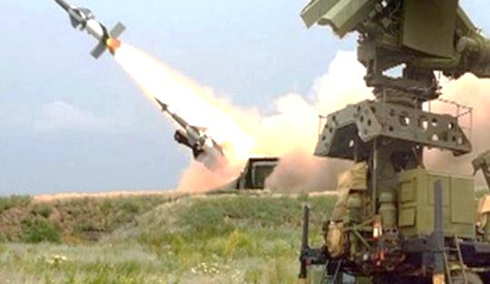
* تخریب 165 باب خانه فلسطینیان در قدس از ابتدای سال جاری
شهرداری قدس اشغالی از ابتدای سال جاری تاکنون 165 باب خانه فلسطینیان را در این شهر تخریب کرده است.
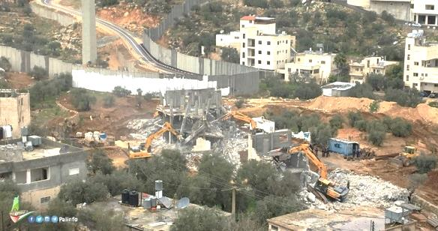
* ایجاد ۲۱ صفحه در فیسبوک توسط اسرائیل برای حمله به الهان عمر
روزنامه گاردین اظهار داشت: تحقیقات ما نشان می دهد یک گروه اسرائیلی با ایجاد ۲۱ صفحه در فیسبوک اقدام به انتشار اخبار غلط علیه «الهان عمر» و «رشیده طلیب» نمایندگان مسلمان کنگره آمریکا می کند. هدف از ایجاد این صفحات و انتشار اخبار جعلی علیه الهان عمر و رشیده طلیب، تخریب جایگاه آنها در میان مردم آمریکا است. الهان عمر و رشیده طلیب پیش از این بارها بر حمایت خود از مردم فلسطین تاکید کرده بودند و همین امر حاشیه هایی را برای آنها بوجود اورده بود.
15/09/1398 |  | تاریخ انتشار: |  | رای الیوم |  | منبع: |  | مقاله
چرایی انتخاب"مغرب و سه کشور عربی حاشیه خلیج فارس" برای امضای معاهده با رژیم صهیونیستی
عبدالباری عطوان تحلیلگر مطرح جهان عرب و سردبیر روزنامه رای الیوم در تحلیلی به بررسی تحرکات جدید رژیم صهیونیستی برای عادی سازی روابط با کشورهای عربی و تلاش برای امضای آنچه معاهده عدم تجاوز خوانده و نقش و تلاشهای آمریکا در این زمینه پرداخته است.
عطوان در این تحلیل نوشته است : چرا"مغرب و سه کشور عربی حاشیه خلیج فارس" برای امضای معاهده با رژیم صهیونیستی انتخاب شده اند؟چنین معاهده ای چه خدمتی می تواند به امنیت دریانوردی خلیج فارس بیشتر از اروپا و آمریکا ارائه کند؟ آیا تمرکز بر پادشاهی‌ها، تصادفی است؟ و چرا در حال حاضر بر رباط(مغرب) تمرکز شده است؟
در این تحلیل آمده است : مقامات رژیم صهیونیستی تلاش می کند از تظاهرات و اعتراضات در منطقه برای قانونمندی کردن عادی سازی روابط با کشورهای پادشاهی عربی پس از شکست طرح ناتوی عربی و سُنّی به بهانه قدیمی و جدید یعنی رویارویی با خطر ایران سوء استفاده کنند.
دولت آمریکا به ریاست دونالد ترامپ در این زمینه نقش بزرگی بازی می کند و برای تاسیس ائتلاف میان اسرائیل و کشورهای عربی حاشیه خلیج فارس به رهبری خود برای حمایت از دریانوردی در تنگه هرمز تحت پوشش امضای این چهار کشور(امارات، بحرین، عمان و مغرب) تلاش می کند، معاهده عدم تجاوز تا مقدمه ای برای عادی سازی کامل روابط باشد و مایک پامپئو وزیر خارجه آمریکا این ماموریت را برعهده گرفته است.
عطوان آورده است : ایده پرداز این طرح یسرائیل کاتس وزیر خارجه اسرائیل است که هیئتی را به واشنگتن برای تایید این ایده اعزام کرده و تماس هایی را با سفارتخانه های این کشورها در پایتخت آمریکا با هدف پیشبرد این ایده با دولت هایشان آغاز کرده است، البته تا زمان نوشتن این متن، دولت آمریکا هیچ پاسخ مثبت یا منفی به این افکار و ایده ها دریافت نکرده و برخی فشارهای روزافزون آمریکا بر پادشاه مغرب را برای اینکه اولین موافقت کنندگان با این ایده باشد، احتمال می دهند و ما آرزو می کنیم که این تلاشها و تحرکات شکست بخورد.
بنیامین نتانیاهو نخست وزیر اسرائیل به نقش سردمداری خود برای این گام عادی سازی ادامه می دهد و به لیسبون پایتخت پرتغال رفت تا با مایک پامپئو وزیر خارجه آمریکا دیدار کند، پامپو رحل اقامت در رباط پهن کرد تا حکومت مغرب را به پیوستن به این توافق یا معاهده متقاعد کند.
در این تحلیل آمده است : معاهده عدم تجاوز که دولت نتانیاهو آن را تبلیغ و ترویج می کند- آن هم دولتی که در سایه بحران سیاسی کنونی اسرائیل در آستانه فروپاشی است- برای فروش توهم به چهار کشور یاد شده عربی تلاش می کند، این سئوال مطرح است که چه زمانی این چهار کشور در معرض دشمنی اسرائیل بوده اند؟ آیا آنها سابقه مشارکت در جنگ های مستقیم یا غیر مستقیم با دولت اشغالگر اسرائیل را دارند؟ ما در اینجا به طور مشخص از کشورهای عربی حاشیه خلیج فارس صحبت می کنیم؟
پس اسرائیل چرا برای وارد کردن خود در امن کشورهای عربی حاشیه خلیج فارس و نفوذ به ائتلاف عربی آمریکایی اروپایی برای حمایت از دریانوردی در تنگه هرمز تلاش می کند، اسرائیلی که به داشتن نیروی دریایی قدرتمند شناخته شده نیست و در تمام جنگ های خود، چه در جنوب لبنان یا نوار غزه شکست خورده و تجاوزات خصمانه فراوانش به سوریه هم به هیچ یک از اهدافش چه بیرون راندن نیروهای ایرانی از آن یا جلوگیری از رسیدن موشکها به حزب الله لبنان نرسیده است.
در این تحلیل تصریح شده است : اسرائیل این روزها با خطری روبرو است که موجودیت این رژیم را تهدید می کند، و قدرت خود برای یکسره کردن جنگ ها به نفع خود را به سبب قدرت بازدارندگی موشی ایران و بازوهای نظامی اش از دست داده است و به همین سبب تلاش می کند جایی برای خود در منطقه خلیج فارس پیدا کند.
امیدواریم که کشورهای عربی خلیج فارس با یکدیگر صلح و آشتی کنند و اختلافات شدید بین خود را حل کنند و معاهده عدم تجاوز با یکدیگر امضا کنند و اولویت های خود را بر این اساس ساماندهی کنند و از افتادن در دام عادی سازی روابط با اسرائیل اجتناب کنند، دامی که آمریکا برای آنها پهن کرده است، زیرا اسرائیل حتی قادر به حمایت از خودش نیست چه برسد به حمایت از این کشورهایی که توافقات دفاعی مشترک با آمریکا و کشورهای اروپایی امضا کرده اند و میزبان پایگاه های نظامی آمریکا در خاک خود و سواحل خود هستند. اسرائیل قدرت نظامی بیشتری از آمریکا و فرانسه و انگلیس ندارد.
عطوان در پایان آورده است : صبر و چنگ زدن به اصول عربی و اسلامی و مخالفت با تمام فشارهای اسرائیلی و طرح های عادی سازی روابط با این رژیم ضروری است، منطقه به سرعت در حال تغییر است، برحذر بودن از حکمت و دوراندیشی است.
